1
5/09/2023, 15:16
Bionexo
2023159EM49698HEMU
O Instituto de Gestão e Humanização – IGH, entidade de direito privado e sem fins lucrativos, classificado
como Organização Social, vem tornar público o resultado da Tomada de Preços, com a finalidade de
adquirir bens, insumos e serviços para o Rua R-7, S/N, Setor Oeste, Goiânia, CEP: 74.125-090, com
endereço à Rua R-7, S/N, Setor Oeste, Goiânia, CEP: 74.125-090.
Art. 10º Não se exigirá a publicidade prévia disposta no artigo
II. EMERGÊNCIA: Nas compras ou contratações realizadas em caráter de urgência ou emergência,
caracterizadas pela ocorrência de fatos inesperados e imprevisíveis, cujo não atendimento imediato seja
mais gravoso, importando em prejuízos ou comprometendo a segurança de pessoas ou equipamentos,
reconhecidos pela administração.
Bionexo do Brasil Ltda
Relatório emitido em 15/09/2023 15:16
Comprador
IGH - HEMU - Hospital Estadual da Mulher (11.858.570/0002-14)
Rua R 7, esquina com Av. Perimetral s/n - Setor Oeste - GOIÂNIA, GO CEP: 74.530-020
Relação de Itens (Confirmação)
Pedido de Cotação : 310780211
COTAÇÃO Nº 49698 MEDICAMENTO - HEMU SET/2023
Frete Próprio
Observações: *PAGAMENTO: Somente a prazo e por meio de depósito em conta PJ do fornecedor. *FRETE: Só serão aceitas propostas com
frete CIF e para entrega no endereço: RUA R7 C/ AV PERIMETRAL, SETOR COIMBRA, Goiânia/GO CEP: 74.530-020, dia e horário especificado.
*
CERTIDÕES: As Certidões Municipal, Estadual de Goiás, Federal, FGTS e Trabalhista devem estar regulares desde a data da emissão da
proposta até a data do pagamento. *REGULAMENTO: O processo de compras obedecerá ao Regulamento de Compras do IGH, prevalecendo
este em relação a estes termos em caso de divergência.
Tipo de Cotação: Cotação Emergencial
Fornecedor : Todos os Fornecedores
Data de Confirmação : Todas
Faturamento
Mínimo
Prazo de
Entrega
Validade da
Proposta
Condições de
Pagamento
Fornecedor
Frete
Observações
Prestamed Hospitalar
Eireli
GOIÂNIA - GO
2 dias após
confirmação
1
R$ 500,0000
17/09/2023
30 ddl
CIF
null
Luiz Prestamed - null
vendas10@asthamed.com.br
Mais informações
RM Hospitalar Ltda
GOIÂNIA - GO
Thais Novo - null
rmh.clcn8@gmail.com
Mais informações
1
dias após
2
3
R$ 150,0000
R$ 500,0000
17/09/2023
17/09/2023
30 ddl
30 ddl
CIF
CIF
null
confirmação
VFB BRASIL LTDA
VALPARAÍSO DE GOIÁS - GO
Luana Silva - null
privado2@vfbbrasil.com
Mais informações
2
dias após
LUANA SOUZA 61995276756
VFB BRASIL
confirmação
Programação
de Entrega
Preço Preço
Unitário Fábrica
Produto
Código
Fabricante
Embalagem Fornecedor Comentário Justificativa
Rent(%) Quantidade Valor Total Usuário
;
- Hospidrogas,
Medfutura,
Danielly
Evelyn
24 MG/ML
AMINOFILINA SOL INJ
24 MG/ ML 10 ML -
AMPOLA
SOL INJ CX Prestamed
100 AMP VD Hospitalar
Werbran, Imperio
Pharma e Pro
Health Não
respondeu e-mail
de homologação.
Pereira Da
Cruz
R$
R$
R$
999,0000
2
5631
28046
37838
-
-
-
AMINOFILINA, HIPOLABOR
FENTANEST, CRISTALIA
AERODINI, TEUTO BRAS.
null
null
null
100 Ampola
500 Unidade
20 Frasco
9
,9900 0,0000
TRANS X 10
ML
Eireli
15/09/2023
14:28
;
- Amazonia e
Werbran Não
respondeu e-mail
de homologação.
- Medilar, Dipha,
Multifarma,
Danielly
Evelyn
Pereira Da
Cruz
CITRATO DE
0
,05 MG/ML
SOL INJ
FENTANILA SOL. INJ
0MCG/ML AMPOLA DE
Prestamed
5
R$
R$
R$
3
IM/IV CX 25 Hospitalar
FA VD AMB X Eireli
0 ML
Cientifica,
1
0ML - > NÃO DEVE
APRESENTAR
4,4220 0,0000
2.211,0000
Coop.Unimed,
Rioclarense e Uni
Hospitalar Não
atende a
condição de
pagamento/prazo.
1
15/09/2023
14:28
FOTOSSENSIBILIDADE.
Danielly
Evelyn
Pereira Da
Cruz
SULFATO DE
SALBUTAMOL
AEROSOL
00MCG/DOSE -
FRASCO
100
MCG/DOSE Prestamed
R$
R$
R$
325,6000
1
5
AER CT TB
AL X 200
DOSES
Hospitalar
Eireli
-
1
6,2800 0,0000
1
15/09/2023
1
4:28
Total
Parcial:
R$
6
20.0
3.535,6000
Total de Itens da Cotação: 15
Total de Itens Impressos: 3
Programação
de Entrega
Preço Preço
Unitário Fábrica
Produto
Código
Fabricante
Embalagem Fornecedor Comentário Justificativa
Rent(%) Quantidade Valor Total Usuário
Danielly
Evelyn
Pereira Da
FENOBARBITAL SOL
INJ 100MG/ML 2ML
(M) -> AMPOLA 200MG
FENOCRIS
100MG/ML(FENOBARBITAL)25AMP.2ML*B1*PVC
- CRISTALIA
RM
Hospitalar
Ltda
;- Pontamed Não
respondeu e-mail
de homologação.
R$
R$
R$
120,3600
7
8
18612
-
-
CAIXA
null
null
50 Unidade
100 Ampola
Cruz
2
,4072 0,0000
1
5/09/2023
1
4:28
HIDRALAZINA SOL INJ 29937
NEPRESOL, CRISTALIA P. Q. FARM. LTDA
20 MG/ML
SOL INJ
IM/IV CX 50
AMP VD
TRANS X 1
ML
RM
Hospitalar
Ltda
;- Astra e Global
Não respondeu e- 6,2710 0,0000
mail de
homologação. -
Rioclarense,
Medilar e
R$
R$
R$
627,1000
Danielly
Evelyn
Pereira Da
Cruz
2
0MG/ML - 1ML -
AMPOLA
15/09/2023
14:28
Coop.Unimed Não
https://bionexo.bionexo.com/jsp/RelatPDC/relat_adjudica.jsp
1/2
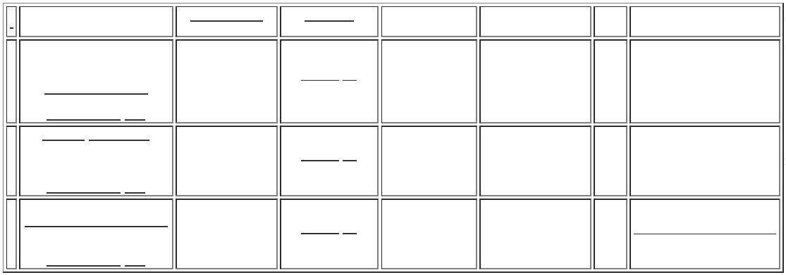

1
5/09/2023, 15:16
Bionexo
atende a
condição de
pagamento/prazo.
;
- Rioclarense
Danielly
Evelyn
Pereira Da
Cruz
Não atende a
condição de
pagamento/prazo.
- Global Não
METARAMINOL SOL
INJ 10MG/1ML -
AMPOLA
RM
Hospitalar
Ltda
ARAMIN 10MG/ML.25AMP.1ML*AMBAR*PVC,
CRISTALIA
R$
R$
R$
1
1
15058
-
CX
null
200 Ampola
18,5784 0,0000
3.715,6800
respondeu e-mail
de homologação.
15/09/2023
14:28
;
- Medilar, Med
Center,
Rioclarense,
Dipha e
Coop.Unimed Não
atende a
condição de
pagamento/prazo.
Danielly
Evelyn
Pereira Da
Cruz
MORFINA SOL INJ
0,2MG/ML 1ML RAQUI 18561
(M) - AMPOLA
RM
Hospitalar
Ltda
DIMORF 0.2MG/ML.1ML.SP.C/50AMP*A1*PVC,
CRISTALIA
R$
R$
R$
1
2
-
CX
null
200 Ampola
6,2710 0,0000
1.254,2000
-
Pontamed,
Global e
15/09/2023
14:28
Hospidrogas Não
respondeu e-mail
de homologação.
Total
Parcial:
R$
5
50.0
5.717,3400
Total de Itens da Cotação: 15
Total de Itens Impressos: 4
Programação
de Entrega
Preço Preço
Unitário Fábrica
Produto
Código
Fabricante
Embalagem Fornecedor Comentário Justificativa
Rent(%) Quantidade Valor Total Usuário
;
- Amazonia,
Pontamed e
Hospidrogas Não
respondeu e-mail
de homologação.
- Multifarma, Med
Center, Viva,
Rioclarense e
Medilar Não
atende a
condição de
ENOXAPARINA SODICA
4
0MG/ML - SERINGA
Danielly
Evelyn
Pereira Da
PRE-PREENCHIDA -
(SC) -> COM
NOXX 40MG/0,4ML SOL INJ CX C/10 SER
(ENOXAPARINA DE 40 MG) - BLAU - BLAU
VFB BRASIL
LTDA
R$
R$
R$
6
DISPOSITIVO DE
SEGURANÇA DE
ACORDO COM NR-32 E
PORT. 1746 DE 30 DE
AGOSTO DE 2011.
38989
-
1
null
200 Seringa
Cruz
15,8087 0,0000
3.161,7400
15/09/2023
14:28
pagamento/prazo.
;
- Pontamed Não
Danielly
Evelyn
Pereira Da
Cruz
respondeu e-mail
de homologação.
- Rioclarense Não
atende a
OXACILINA SOL INJ
OXACILINA SODICA 500MG CX C/100FR-AMP
S/DILU. (G)BLAU - blau - blau
VFB BRASIL
LTDA
R$
R$
R$
900,5000
1
3
6746
-
1
null
200 Frasco
5
00 MG - FRASCO
4,5025 0,0000
condição de
pagamento/prazo.
15/09/2023
14:28
Total
Parcial:
R$
4
00.0
4.062,2400
Total de Itens da Cotação: 15
Total de Itens Impressos: 2
Total
Geral:
R$
1
570.0
13.315,1800
Clique aqui para geração de relatório completo com quebra de página
https://bionexo.bionexo.com/jsp/RelatPDC/relat_adjudica.jsp
2/2

